Entrega

# Escenarios de prueba

Para las pruebas se ejecutan las pruebas de Postman que se encargan de crear las tablas y poblar las bases de datos con la información inicial.

# Despliegue

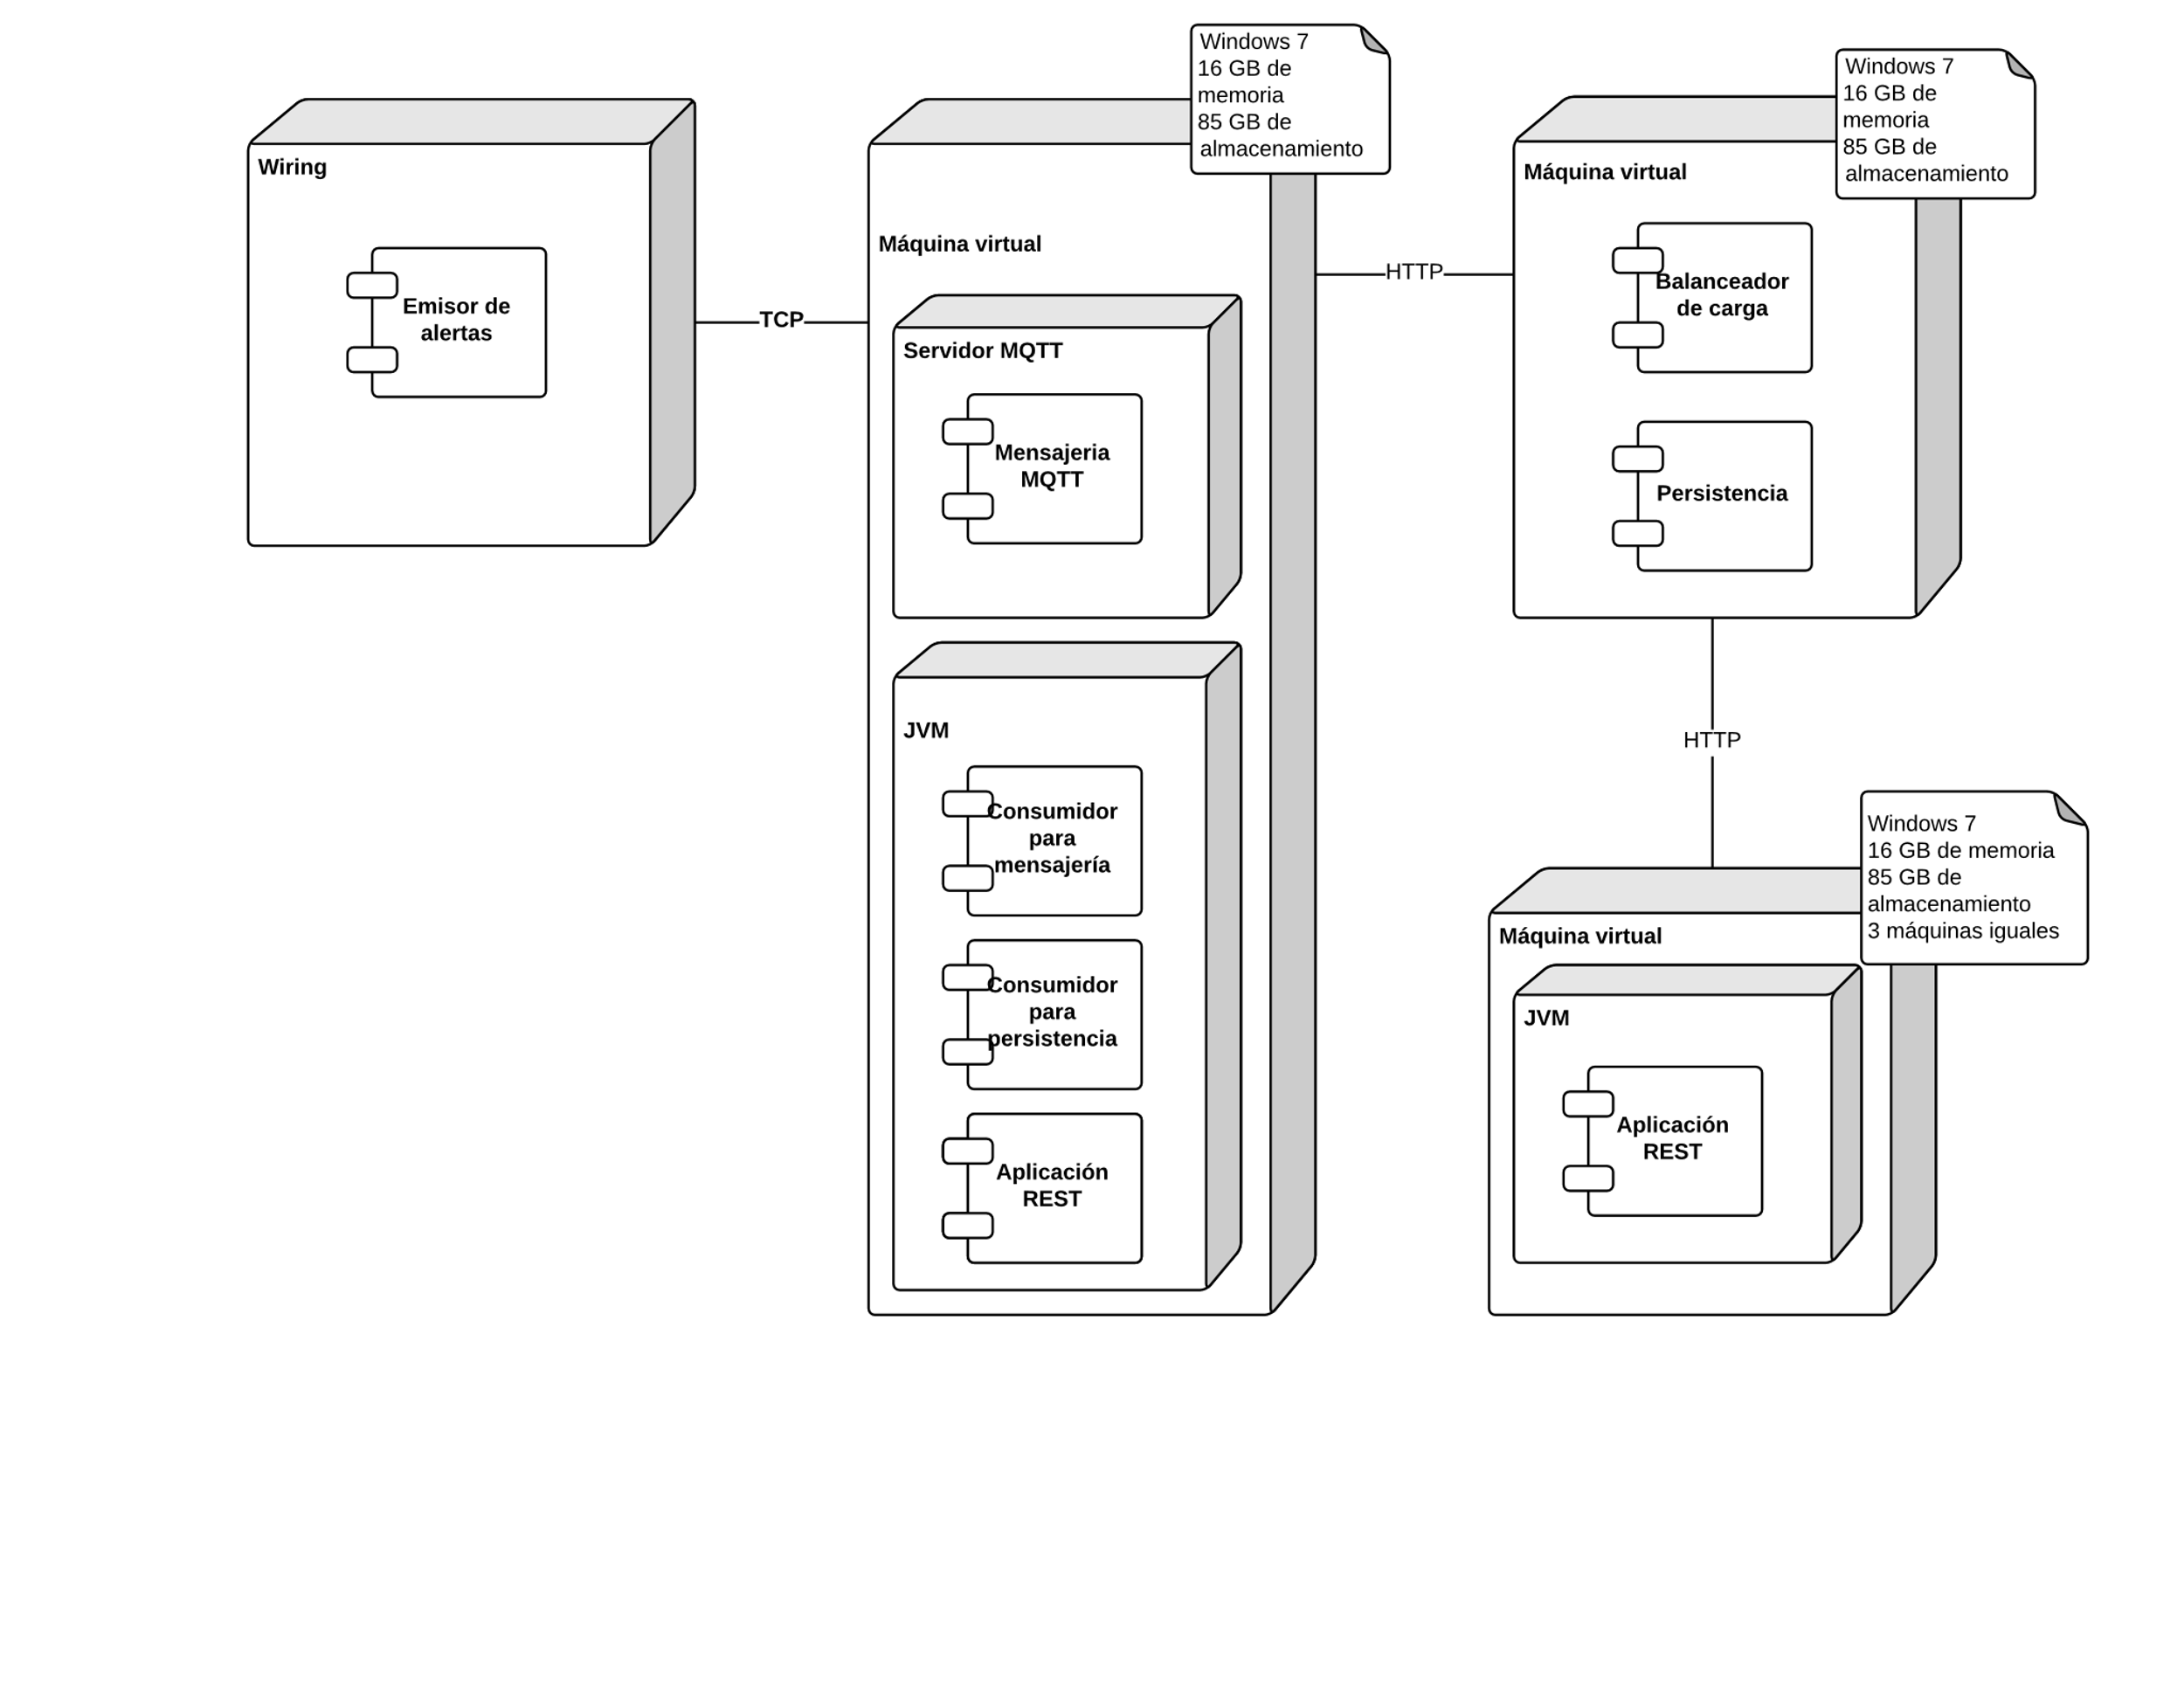

# Resultados

## 200

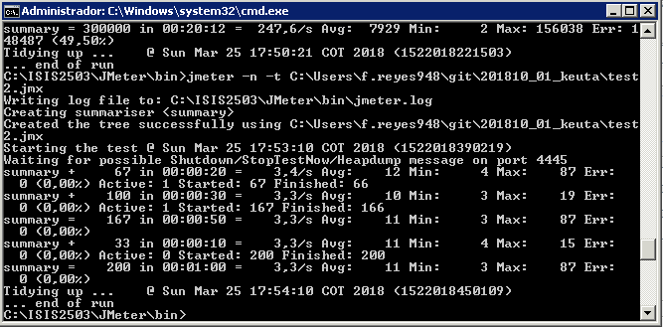

## 300 000

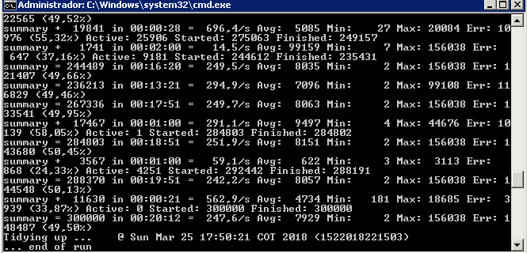

## Análisis

Los resultados nos indican que la configuración del balanceador de carga es correcta y que las máquinas que atienden las peticiones están funcionando correctamente. Lo anterior se evidencia en el tiempo promedio de 11 ms y el 0% de error. En contraste, con las 300 000 peticiones el tiempo promedio de respuesta no cumple con el escenario de calidad, con un tiempo promedio de 8 segundos y un 50% de error.

## Propuesta

Para mejorar el desempeño de la aplicación se propone crecer horizontalmente la infraestructura incluyendo las máquinas Linux.